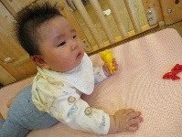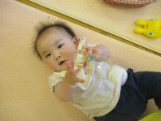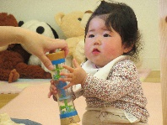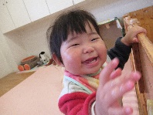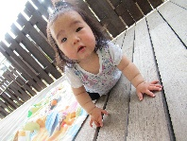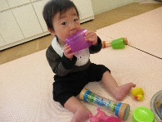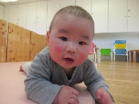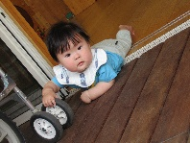飛行機が空を飛んでいる

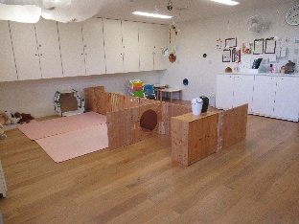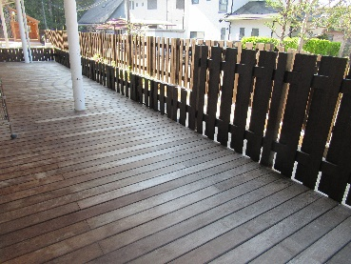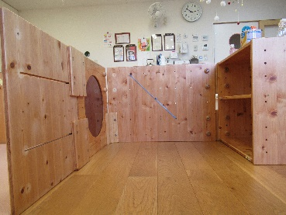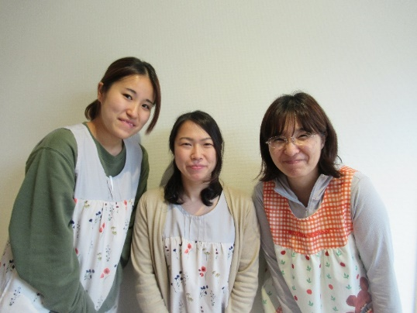

　身近な人との関わりの中で、「この人と一緒にいるとなんだか**安心**する」と感じられるようになると、子どもはそこを基地として周りの世界に向かってどんどん動き出していきます。探索する中で、**見る**・**触れる**など、身近な環境に**自ら関わろう**としていくのです。手で触れ、口に入れ、投げたり、出し入れしたり．．．時には大人からみると困った行動もあるかもしれません。しかし、ストップをかける前に「何をしているのかな？」「その行動はどうしてかな？」と子どもの目線になってみてください。「こんな力が育ってきているのか！」と子どもの成長が見えてくるかもしれません。**今しかできない経験**を通して、様々な力や考えを蓄えている真っ最中！**子どもの興味・関心に寄り添った保育**を進めていきます。

　子どもとの関りの中でとても大切なのが**愛着関係（アタッチメント）**です。0歳児は言葉で伝えられない分、泣いたり、笑ったりと様々な**表情**や**喃語**で、周りの人と気持ちを通わせようとします。ご飯を食べているときに「おいしいね」と声をかけたり、泣いているときに「どうしたの？」と声をかけたりすることで「この人は安心できる」「心地よい人」「分かってくれる」と感じられます。子どもの**欲求を受け止め**たり、思いを認めたり、丁寧に応えていったりすることが愛着へと繋がっていきます。子どもにとって安心できる場所・安心できる人となるよう**信頼関係**を築いていきます。

　子どもは探索活動のなかで、身近なコトと関わり、身近な人と通じ合っていきます。そんな関わりの中で「**言葉**」や「**表現**」といった様々な能力を獲得していきます。出会うものすべてが初めてだらけの０歳児。「**これは何だろう？**」という**不思議**や**好奇心**をもとに、「見たい！」「触りたい！」と色々なことや物に手を伸ばしていきます。

　しかし、こうした姿も身近な人との**信頼関係**があってこそ！**一人ひとりの思い**を受け止め、のびのびと子どもたちが成長できるよう周りの　**環境**を整えていきます。

‐健やかに伸び伸びと育つ‐

いよいよ保育園生活がスタートしました。初めての人や場所、新しい環境に子どもたちは不安でいっぱいです。しかし、それは子どもたちが環境の変化を感じ取っている証！心配しなくて大丈夫です。ゆったりとした雰囲気の中で1対1の関わりを大切にし、「心地よい・安心できる」環境作りを心がけていきます。子どもたちが見守られる中で安心しながら、心が動かされる経験をたくさんできるようにしていきたいと思っています。

また、保護者の皆様にとっても、初めての入園や仕事復帰など不安でいっぱいのことと思います。どんな些細なことでもかまいませんので、いつでも気軽に声をかけください！子どもたちの成長を一緒に見守り、喜び、分かち合いながら、子育てを楽しみましょう！

よちよち

４月

‐身近な人と気持ちが通じ合う‐

乳児保育【３つの視点】

‐身近なものと関わり感性が育つ‐

お部屋の様子

おすすめ　その２

日中は太陽の光が降り注ぎ、気持ちのいいテラス♪その先には子どもたちが大好きな芽のくに（乳児用園庭）があります。

おすすめ　その１

子どもたちは、こういった狭い空間が大好き♡

自分のペースでのんびりと遊ぶことが出来ます。

**【担任紹介】**

**足利由衣　佐藤礼菜　菊地有香**

1年間　よろしくお願いします！